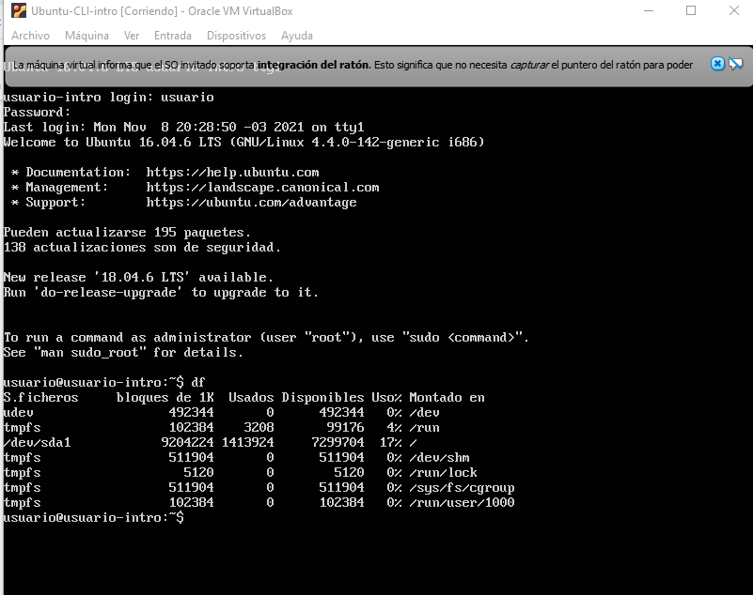

EL COMANDO DF NOS MOSTRO EL ALMACENAMIENTO OCUPADO

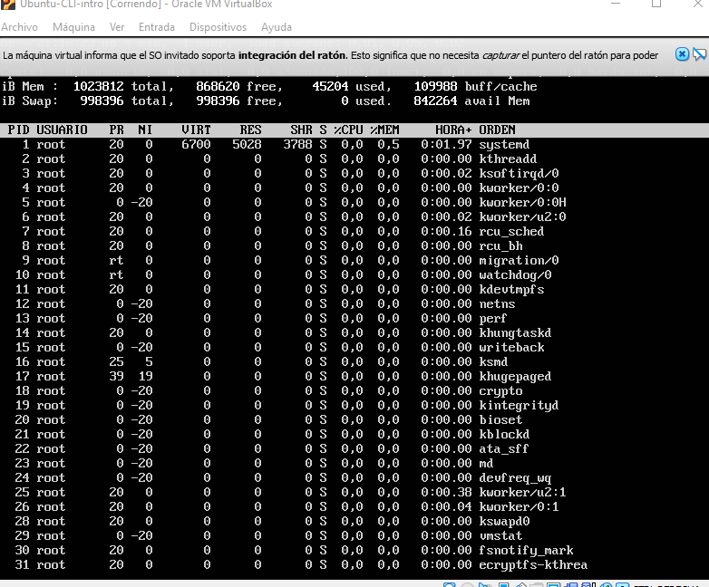

Es un administrador de tareas, muestra tareas en ejecucion